ANOTACE

- Pracovní list je určen žákům 5. ročníku.
- Úkoly v pracovním listu jsou zaměřeny na tiché čtení textu s porozuměním, na orientaci v textu, na zrakovou orientaci, na rozvoj logického myšlení.
- Úkoly slouží k vyhledávání informací o rozmnožovací soustavě.
- Klíčová slova: rozmnožovací soustava, vajíčka, vaječníky, spermie, varlata, puberta.
- Žáci pracují s textem v učebnici Přírodověda 5; učebnice pro 5. ročník základní školy Člověk a jeho svět; Matyášek, Štiková, Trna, nakl. Nová škola 2006. Mohou využít též encyklopedií o lidském těle.

Rozmnožovací soustava

Zamysli se.
Proč je důležité, aby se všechny živé organizmy na světě rozmnožovaly?

…………………………………………………………………………………………………..

Pracuj s textem v učebnici na straně 64 – 65.

- Rozluštěte přesmyčky.
Co tvoří soustavu rozmnožovací?
Pohlavní GÁORNY …………………….. s pohlavními ZAMIŽLÁ…………………………

- Jak se nazývají ženské pohlavní žlázy? …………………………………………
Co v nich dozrává? …………………………………………………………………

- Jak se nazývají mužské pohlavní žlázy? ………………………………………….
Co v nich dozrává? ………………………………………………………………….

- Víš, jak se nazývají pohlavní buňky, které se musí spojit, aby vznikl nový život?

…………………………………………………………………………
Jak tomuto spojení říkáme? ………………………………………………..

- Doplň chybějící slova do vět.
Po oplození vzniká v těle matky …………………………., velký asi jako ……………………………………………..
Vyvíjí se obvykle po dobu ……….. měsíců. Po uplynutí tohoto období matka dítě ……………………….

- Rozhodni o pravdivosti tvrzení.
Tajenka:
Jak se nazývá období dospívání? ……………………………
ANO NE

- Do vajíčka pronikne každá spermie. Š P
- Vajíčko putuje vejcovodem do dělohy. U K
- Lidský zárodek uzrává v plod v děloze. B O
- V osmi týdnech nejsou vnitřní orgány zatím vůbec vyvinuté. L E
- Průměrná hmotnost dítěte při narození je 5 kg. Á R
- Po narození má dítě oči téměř vždy modré. T C
- Ženské pohlavní buňky nazýváme spermie. I A

- Co vzniká v pohlavních orgánech v období puberty? ORHOMYN ……………………………..
- Víš, co výrazně ovlivňují? ……………………………………………………………………………………………
- Doplň slova do vět.
Tělesné změny uvnitř pohlavních orgánů u dívek.
Mezi …………… rokem se ve vaječnících začínají vytvářet ženské pohlavní buňky -…………………
Jednou za ……………… prostupují do …………………… Spolu s vajíčkem vychází část prokrveného povrchu dělohy z těla …………… Tento děj nazýváme ……………………

Tělesné změny uvnitř pohlavních orgánů u chlapců.
Mezi …………………. rokem dozrávají pohlavní žlázy ……………., ve kterých se vyvíjí pohlavní buňky - ………………………… Procházejí do …………………………….. trubice, kudy odcházejí ………………… ven.

- Popiš, jak vypadá dospělý muž a dospělá žena (hlas, síla, pleť).
MUŽ …………………………………………………………………………………………………………………………………………………………………………………………………………………………………………………………………………………………………………………………
ŽENA
……………………………………………………………………………………………………………………………………………………………
……………………………………………………………………………………………………………………………………………………………

- 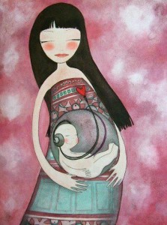 Co tě napadá, když si prohlížíš tento obrázek?

- Vývojové fáze člověka.
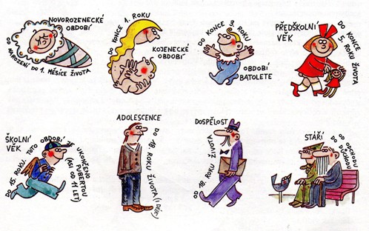

ZDROJE

- učebnice pro 5. ročník základní školy PŘÍRODOVĚDA, Člověk a jeho svět, doc. RNDr. Jiří Matyášek, CSc., Mgr. Věra Štiková, doc.RNDr. Josef Trna, CSc., nakladatelství Nová škola 2006, ISBN 80- 7289-063-8
- http://www.2012rok.sk/wp/wp-content/uploads/subory/2013/02/16208_303479916419786_1326951611_n-223x300.jpg
- http://www.2012rok.sk/wp/wp-content/uploads/subory/2013/02/16208_303479916419786_1326951611_n-223x300.jpg

